[21 /05 / 2026]

Anabilim Dalı | Bilgisayar Bilimleri
Öğrencilerin Ad ve Soyadı | Simge Gündoğdu
Danışmanın Unvanı Adı ve Soyadı | HÜSEYİN YANIK
Bitirme Projesi Başlığı | Akıllı Sinema Asistanı: Bulanık Mantık Tabanlı İçerik Öneri Sistemi

1. GİRİŞ VE PROBLEM TANIMI

1.1. Projenin Amacı ve Önemi
Gelişen internet altyapısı ve dijital dönüşüm süreçleri, eğlence ve yayıncılık sektöründe devasa bir veri hacmi (Big Data) meydana getirmiştir. Günümüzde kullanıcılar, binlerce içerik arasından kendi kişisel beklentilerine, bütçelerine, sosyo-kültürel bağlamlarına ve anlık zihinsel durumlarına en uygun filmi seçerken "içerik felci" (content paralysis) ve karar verme güçlüğü yaşamaktadır.
Bu projenin amacı; kullanıcıların karşılaştığı bu çok kriterli karmaşık karar verme problemini, insan muhakeme yeteneğine ve düşünce yapısına en yakın matematiksel model olan Mamdani Bulanık Mantık (Fuzzy Logic) Karar Destek Sistemi mimarisiyle çözmektir. Geliştirilen "Akıllı Sinema Asistanı", klasik algoritmaların aksine kullanıcıları tek bir izleme döngüsüne hapsetmez. İçeriğin sanatsal kalitesini, finansal erişilebilirliğini, dil senkronizasyonunu ve anlık bağlamsal senaryoları tek bir reaktif matriste eriterek doğrusal olmayan, esnek ve akıllı bir öneri mekanizması sunar.

1.2. Problemin Genel Tanımı
Günümüz dijital yayıncılık platformlarında kullanılan mevcut öneri motorları, genellikle İşbirlikçi Filtreleme (Collaborative Filtering) veya İçerik Tabanlı Filtreleme (Content-Based Filtering) yöntemlerine dayanmaktadır. Bu sistemlerin temel yapısal kusuru, kararları keskin sınırlarla (crisp boundaries) ayıran ikili mantık (Boolean 0-1) mimarisiyle çalışmalarıdır. Klasik ilişkisel veritabanı sorguları (SELECT / WHERE komutları) veya doğrusal kod blokları, bir veriyi ya tamamen kümenin içinde ya da tamamen dışında kabul eder.
Ancak insan tercihleri doğası gereği muğlak (fuzzy) yapılardan oluşur. Bir filmin popülerliğinin az olması onun mutlak anlamda kötü olduğu anlamına gelmediği gibi, kullanıcıların zihinsel yorgunluk ve sosyal ortam kısıtları da matematiksel olarak katı sınırlarla (If-Else yapılarıyla) ifade edilemez. Klasik sistemlerin bu esneklikten uzak yapısı, öneri kalitesinde tıkanmalara ve kullanıcı memnuniyetsizliğine yol açmaktadır.

1.3. 13 Girdi Parametresi Odağında Geleneksel Yöntemlerin Yetersizlikleri
Projemizde modellenen 13 girdi parametresi özelinde, geleneksel ikili (binary) sistemlerin yaşadığı matematiksel ve mantıksal yetersizlikler şu şekildedir:
- Tür Eşleşme Oranı (tur_eslesme): Klasik sistemler bir filmi katı etiketlerle sınıflandırır. Oysa bir yapım %70 oranında Bilim Kurgu, %30 oranında Dram barındırabilir. Doğrusal sistemler bu semantik melez ağırlıkları hesaplayamadığı için kullanıcının anlık moduna uyan esnek geçişleri kaçırır.
- IMDb Puanı (imdb): Veritabanı mantığında bir eşik değeri (Örn: 7.5) belirlendiğinde, 7.4 puanlı bir şaheser ile 4.0 puanlı başarısız bir film aynı potada eritilerek doğrudan elenir. Yaşanan bu "uçurum etkisi" (cliff-edge effect) sistemin esnekliğini yok eder.
- Trend Skoru (trend): Popülariteyi sadece "en çok izlenen ilk 10" gibi listelerle yöneten klasik algoritmalar; popülaritesi yeni yükselmekte olan niş bir bağımsız yapım ile rüzgarı tamamen geçmiş eski bir gişe filmi arasındaki geçiş sürecini ifade edemez.
- Olumlu Yorum Oranı (yorum_orani): Duygu analizi çıktılarında %51 olumlu ile %49 olumlu yorum alan iki film, doğrusal sistemlerde "başarılı" ve "başarısız" olarak iki zıt kutba ayrılır. İnsan algısında ise bu iki değer de "kararsız/karışık" eleştiriler anlamına gelir.
- Erişilebilirlik ve Maliyet (maliyet): Klasik filtreler bütçeyi sadece "Ücretli/Ücretsiz" olarak böler. Kullanıcının sahip olduğu platform abonelikleri veya kiralama esneklikleri ancak bulanık kümelerin sunduğu geçiş dereceleriyle anlamlandırılabilir.
- Dil ve Çeviri Uyumu (dil_uyumu): Doğrusal yapılar, altyazı kalitesindeki en ufak eksiklikte veya dublaj senkronizasyon başarısında içeriği doğrudan "Yetersiz" sayarak eler. Bulanık mantık ise dil desteğinin "kısmen yeterli" olduğu durumları algılayarak karara esnek bir ağırlık katar.
- Hassas İçerik Yoğunluğu (hassas_icerik): Ailece izleme ortamlarında katı "+18 yaş sınırı" kuralları yetersiz kalır. Çünkü bir korku filminin barındırdığı şiddet veya korku derecesi doğrusal bir tetikleyici değil, derece derece artan bir rahatsızlık katsayısıdır.
- Yerlilik Oranı (yerlilik): Uluslararası ortak yapımlar, yabancı aktörlerin oynadığı yerli senaryolar klasik sistemlerde "Yerli: Evet/Hayır" şeklinde kodlanır. Kültürel yakınlık hissinin ölçülebilmesi için parametrenin hibrit derecelere bölünmesi şarttır.
- Fragman Etkileşim Gücü (fragman_gucu): Bir tanıtım videosunun sosyal medyadaki rüzgarı ya "viral" ya da "etkisiz" olarak etiketlenir. Oysa izleyicide uyanan merak ve beklenti duygusu doğrusal değildir, yumuşak geçişli bir üyelik derecesine ihtiyaç duyar.
- Ödül ve Festival Başarısı (prestij): Klasik sistemler sadece "Ödül kazandı: 1" veya "Kazanamadı: 0" mantığıyla çalışır. Bu durum, onlarca festivalde aday gösterilmiş ama ödülü kıl payı kaçırmış yüksek sanatsal değere sahip sinematografik yapıtları sistem gözünde değersizleştirir.
- Zihinsel Odak İhtiyacı (odak_ihtiyaci): Kullanıcının yorgun bir günün ardından "kafa yormayacak çerezlik" bir film arama durumu, klasik sistemlerde sayısal bir karşılık bulamaz. Bu felsefi spektrum ancak bulanık dilsel terimlerle ifade edilebilir.
- Senaryo Özgünlük Derecesi (uyarlama_durumu): Bir filmin senaryosu nadiren %100 özgün veya %100 çalıntıdır. Kitap uyarlamaları, esinlenmeler ve tamamen orijinal kurgular arasındaki yaratıcı tonlar, klasik veritabanlarının şablon satırlarına sığmaz.
- Vizyon Tazeliği (vizyon_durumu): "Vizyondan yeni inen", "yakın dönemde dijitale düşen" veya "tarihi arşiv" niteliğindeki zaman çizgileri keskin tarih sınırlarıyla kesildiğinde (Örn: 30 günden eskiyse eski filmdir) sistem dinamikliğini kaybeder.

2. SİSTEM TASARIMI

2.1. Bulanık Mantık Teorik Altyapısı
Sistemin karar motoru altyapısında, kuralları mantıksal olarak bağlamada ve insan uzman bilgisini kural tabanına aktarmada en başarılı yaklaşım olan Mamdani Bulanık Çıkarım Modeli kullanılmıştır. Sayısal (crisp) olarak sisteme giren 13 veri katmanı, öncelikle ilgili üyelik fonksiyonları aracılığıyla bulanıklaştırılmakta, ardından kural tabanındaki minimum (AND) operatörleriyle işlenerek birleştirilmektedir.
Elde edilen bulanık çıktı alanının, elle tutulur sayısal bir öneri skoruna dönüştürülmesi için Ağırlık Merkezi (Centroid / Center of Gravity) yöntemi kullanılmıştır. Matematiksel olarak toplam alanın geometrik merkez eksenini hesaplayan bu yöntem, kararlılığı en üst düzeyde tutmaktadır:
$$z_{COG} = \frac{\int \mu_C(z) \cdot z \, dz}{\int \mu_C(z) \, dz}$$

2.2. Giriş Değişkenleri ve Üyelik Fonksiyonları
Akıllı Sinema İçerik Öneri Asistanı karar motoru, sinematik ve bağlamsal gerçeklikleri eksiksiz modelleyebilmek adına toplam 13 bağımsız giriş parametresi kullanmaktadır. Bu sayısal (crisp) girdi katmanları, Mamdani çıkarım mimarisine sunulmadan önce Üçgen (trimf) ve Yamuk (trapmf) üyelik fonksiyonları aracılığıyla dilsel (linguistic) alt küme derecelerine dönüştürülür. Aşağıda, sistemde aktif olarak çalışan tüm girdi katmanlarının evrensel küme aralıkları, dilsel tanımları ve geometrik eğri sınırları detaylandırılmıştır:

1. Tür Eşleşme Oranı (tur_eslesme)
Evrensel kümesi 0 ile 100 arasındaki yüzde ölçeğinde tanımlanan bu değişken, kullanıcının o an talep ettiği sinematik türler ile hedef içeriğin barındırdığı özniteliklerin semantik uyuşma derecesini ölçer. Değişken, geometrik geçiş sınırlarına göre üç dilsel alt kümeye ayrılmıştır: [0, 0, 25, 45] sınır koordinatlarına sahip yamuk yapılı Düşük kümesi; [35, 50, 65] noktalarında tepe noktası oluşturan üçgen yapılı Orta kümesi ve [55, 75, 100, 100] maksimum sınır değerleriyle tanımlanan yamuk yapılı Yüksek kümesi.

2. IMDb Puanı (imdb)
Sistemdeki diğer parametrelerden farklı olarak, küresel sinema otoritelerinin nesnel kalite tescilini yansıtmak adına 0.0 ile 10.0 arasındaki ondalıklı puan ölçeğinde evrensel kümeye sahiptir. Bu değişkenin dilsel sınırları şu şekildedir: [0, 0, 4, 5.5] koordinatlarıyla başarısız yapımları niteleyen yamuk yapılı Kötü kümesi; [5, 6.5, 7.8] puanları arasında dağılım gösteren üçgen yapılı Ortalama kümesi ve [7.5, 8.5, 10, 10] tepe sınırlarıyla sinematik şaheserleri niteleyen yamuk yapılı Harika kümesi.

3. Trend Skoru (trend)
İçeriğin dijital platformlardaki anlık tüketim rüzgarını ve sosyal medyadaki popülarite katsayısını 0 ile 100 evrensel kümesinde modeller. Bulanıklaştırma katmanında üç sınıfa ayrılır: [0, 0, 30, 50] koordinatlarıyla niş yapımları temsil eden yamuk tasarımlı Az İzlenen kümesi; [40, 60, 80] noktalarında kesişen üçgen tasarımlı Popüler kümesi ve [70, 85, 100, 100] tavan değerlerine sahip yamuk tasarımlı Çok Popüler kümesi.

4. Olumlu Yorum Oranı (yorum_orani)
Seyirci ve bağımsız eleştirmen topluluklarından elde edilen nitel metinlerin duygu analizi pozitiflik yüzdesini 0 ile 100 aralığında sayısal olarak işler. Dilsel küme sınırları şu mantıkla kurgulanmıştır: [0, 0, 30, 45] aralığında yoğun negatif reaksiyonları gösteren yamuk yapılı Eleştirel kümesi; [35, 50, 65] noktalarında dengelenen üçgen yapılı Karışık kümesi ve [55, 75, 100, 100] sınırlarında kolektif beğeniyi temsil eden yamuk yapılı Övgü Dolu kümesi.

5. Erişilebilirlik ve Bütçe (maliyet)
Kullanıcının içeriğe ulaşırken katlanacağı finansal yükü ve platform kısıtlarını 0 ile 100 spektrumunda ifade eder; burada 100 değeri maksimum erişilebilirliği yani tamamen bütçe dostu olmayı simgeler. Değişkenin üyelik sınırları şöyledir: [0, 0, 20, 40] koordinatlarında ek ücret gerektiren yamuk yapılı Pahalı kümesi; [30, 50, 70] noktalarında standart platform üyeliklerini kapsayan üçgen yapılı Abonelikli kümesi ve [60, 80, 100, 100] aralığında açık kaynak erişimi gösteren yamuk yapılı Ücretsiz kümesi.

6. Dil ve Çeviri Uyumu (dil_uyumu)
İçeriğin sunduğu yerel dublaj veya altyazı senkronizasyon başarısının, kullanıcının dil yetkinliğiyle örtüşmesini 0 ile 100 evrensel kümesinde değerlendirir. Karar motorunda sert bir engelleyici rolü oynayan bu katman üç alt terimden oluşur: [0, 0, 20, 40] sınırlarında teknik engeli niteleyen yamuk yapılı Yetersiz kümesi; [30, 50, 70] noktalarında kısmi altyazı desteğini niteleyen üçgen yapılı Kısmi kümesi ve [60, 80, 100, 100] koordinatlarında kusursuz yerelleştirmeyi niteleyen yamuk yapılı Tam Uyum kümesi.

7. Hassas İçerik Yoğunluğu (hassas_icerik)
Film bünyesinde barındırılan korku, şiddet, kan, argo ve yetişkin ögelerinin yoğunluk derecesini 0 ile 100 ölçeğinde haritalandırarak sosyal izleme bağlamlarını yönetir. Dilsel alt sınırları şöyledir: [0, 0, 20, 40] koordinatlarında aile dostu içerikleri niteleyen yamuk yapılı Genel İzleyici kümesi; [30, 50, 70] noktalarında 13+ sınırındaki yapımları niteleyen üçgen yapılı Hassas İçerik kümesi ve [60, 80, 100, 100] tavan değerleriyle ağır psikolojik/gerilim yapımlarını niteleyen yamuk yapılı Yetişkin İçerik kümesi.

8. Yerlilik Oranı (yerlilik)
Yapımın yerel kültürel kodlardan, Yeşilçam sinemasından veya yerli oyuncu/yönetmen kadrosundan beslenme yüzdesini 0 ile 100 aralığında semantize eder. Kültürel yakınlık filtresi olarak çalışan bu değişken üç alt sınıfa ayrılmıştır: [0, 0, 25, 45] sınırlarında tamamen dış menşeili yapımları gösteren yamuk yapılı Yabancı Yapım kümesi; [35, 50, 65] noktalarında çok uluslu fonları gösteren üçgen yapılı Ortak Yapım kümesi ve [55, 75, 100, 100] koordinatlarında tamamen yerli sinematografiyi gösteren yamuk yapılı Yerli Yapım kümesi.

9. Fragman Etkileşim Gücü (fragman_gucu)
İçeriğin çıkış tanıtım videolarının dijital mecralarda yarattığı rüzgarı ve izleyicide uyandırdığı ilk sinematik iştahı 0 ile 100 aralığında formüle eder. Geometrik eğri dağılımları şöyledir: [0, 0, 25, 45] noktalarında zayıf pazarlamayı gösteren yamuk tasarımlı Sönük kümesi; [35, 50, 65] noktalarında standart ilgi düzeyini gösteren üçgen tasarımlı Merak Uyandıran kümesi ve [55, 75, 100, 100] koordinatlarında viral başarıları gösteren yamuk tasarımlı Gündem Olan kümesi.

10. Ödül ve Festival Başarısı (prestij)
Yapımın Oscar, Cannes veya saygın akademilerden aldığı sanatsal tescili ve adaylık başarılarını 0 ile 100 evrensel kümesinde puanlar. Gişe ürünleri ile elit yapıtları ayıran değişken üç dilsel terim barındırır: [0, 0, 20, 40] koordinatlarında tamamen ticari odaklı yapımları gösteren yamuk yapılı Ödülsüz kümesi; [30, 50, 70] noktalarında sanatsal rüştünü ispatlamış üçgen yapılı Aday Gösterilmiş kümesi ve [60, 80, 100, 100] aralığında tescilli şaheserleri gösteren yamuk yapılı Ödüllü kümesi.

11. Zihinsel Odak İhtiyacı (odak_ihtiyaci)
Filmin olay örgüsünü, felsefi altyapısını veya karmaşık zaman çizgilerini takip etmek için kullanıcının harcaması gereken bilişsel enerjiyi 0 ile 100 arasında derecelendirir. Psikolojik spektrum şu şekilde bulanıklaştırılır: [0, 0, 25, 45] koordinatlarında yorgunluk hissini dağıtan yamuk yapılı Çerezlik kümesi; [35, 50, 65] noktalarında standart akışı niteleyen üçgen yapılı Dengeli kümesi ve [55, 75, 100, 100] aralığında entelektüel efor gerektiren yamuk yapılı Yoğun Odak kümesi.

12. Senaryo Özgünlük Derecesi (uyarlama_durumu)
Eserin hikaye kökenini analiz ederek endüstriyel formüller ile yaratıcı zekayı 0 ile 100 evrensel kümesinde birbirinden ayıran inovatif bir girdi katmanıdır. Dilsel geçiş sınırları şu şekildedir: [0, 0, 25, 45] noktalarında yeniden çevrimleri ve birebir kitap transferlerini niteleyen yamuk yapılı Tamamen Uyarlama kümesi; [35, 50, 65] noktalarında gerçek olaylardan beslenen hibrit yapıları niteleyen üçgen yapılı Esinlenme kümesi ve [55, 75, 100, 100] koordinatlarında sıfırdan yazılmış orijinal senaryoları niteleyen yamuk yapılı Tamamen Özgün kümesi.

13. Vizyon Tazeliği (vizyon_durumu)
Filmin çıkış takvimini, güncellik esnekliğini ve sinema salonlarındaki aktiflik durumunu 0 ile 100 ölçeğinde haritalandırır. Zaman algısını esnek yöneten katman üç sınıftan oluşur: [0, 0, 30, 50] aralığında platform arşivlerine düşmüş yapımları niteleyen yamuk yapılı Vizyon Dışı kümesi; [40, 60, 80] noktalarında güncelliğini koruyan sıcak filmleri niteleyen üçgen yapılı Yakın Dönem kümesi ve [70, 85, 100, 100] koordinatlarında şu an sinemalarda biletle oynayan taze içerikleri niteleyen yamuk yapılı Aktif Vizyonda kümesi.
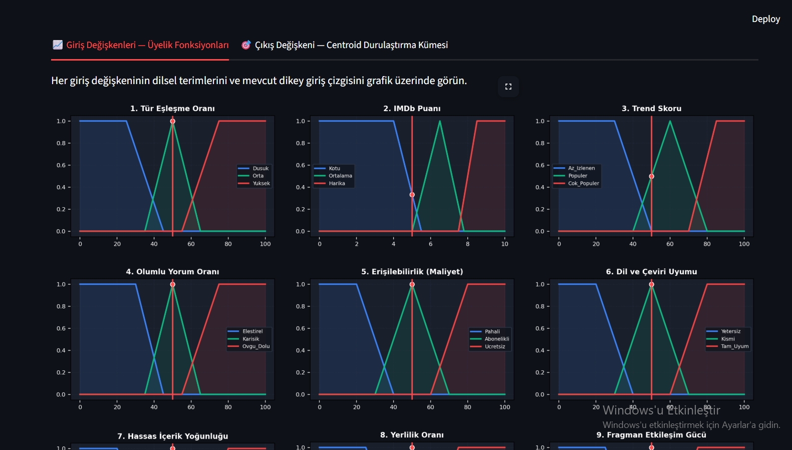
Şekil 2.X: Geliştirilen Akıllı Sinema Asistanı karar motorunda tanımlanan 13 adet girdi değişkeninin dilsel terim sınırlarını, trimf ve trapmf üyelik fonksiyonu eğri dağılımlarını gösteren dinamik grafik matrisi.

2.3. Çıkış Değişkeni ve Dilsel Terimleri
Sistemin ürettiği nihai uygunluk yüzdesi olan oneri_skoru, $[0, 100]$ evrensel kümesinde şu şekilde tanımlanmıştır:
- Onerilmez: $[0, 0, 20, 40]$ (Yamuk / trapmf) — İzlenmesi tavsiye edilmeyen, uyumsuz bölge.
- Dusuk_Oncelikli: $[30, 50, 70]$ (Üçgen / trimf) — Şans verilebilir, nötr veya dengeli bölge.
- Guclu_Oneri: $[60, 80, 100, 100]$ (Yamuk / trapmf) — Kullanıcı beklentileriyle tam örtüşen ideal bölge.

2.4. Bulanık Kural Tabanı Tasarımı
Sistemin semantik karar mekanizmasını oluşturan 27 harmanlanmış akademik kural şu şekildedir:
- EĞER tur_eslesme=Yuksek AND imdb=Harika AND trend=Cok_Populer THEN oneri_skoru=Guclu_Oneri
- EĞER yorum_orani=Ovgu_Dolu AND fragman_gucu=Gundem_Olan AND vizyon_durumu=Aktif_Vizyonda THEN oneri_skoru=Guclu_Oneri
- EĞER tur_eslesme=Yuksek AND prestij=Odullu AND dil_uyumu=Tam_Uyum THEN oneri_skoru=Guclu_Oneri
- EĞER uyarlama_durumu=Tamamen_Ozgun AND imdb=Harika AND prestij=Odullu THEN oneri_skoru=Guclu_Oneri
- EĞER maliyet=Ucretsiz AND hassas_icerik=Genel_Izleyici AND odak_ihtiyaci=Cerezlik THEN oneri_skoru=Guclu_Oneri
- EĞER yerlilik=Yerli_Yapim AND tur_eslesme=Yuksek AND yorum_orani=Ovgu_Dolu THEN oneri_skoru=Guclu_Oneri
- EĞER trend=Cok_Populer AND maliyet=Ucretsiz AND dil_uyumu=Tam_Uyum THEN oneri_skoru=Guclu_Oneri
- EĞER imdb=Harika AND fragman_gucu=Gundem_Olan AND uyarlama_durumu=Tamamen_Ozgun THEN oneri_skoru=Guclu_Oneri
- EĞER tur_eslesme=Yuksek AND imdb=Harika AND odak_ihtiyaci=Dengeli THEN oneri_skoru=Guclu_Oneri
- EĞER dil_uyumu=Yetersiz THEN oneri_skoru=Onerilmez (Kritik Veto Kuralı)
- EĞER imdb=Kotu AND yorum_orani=Elestirel AND fragman_gucu=Sonuk THEN oneri_skoru=Onerilmez
- EĞER maliyet=Pahali AND imdb=Kotu THEN oneri_skoru=Onerilmez
- EĞER hassas_icerik=Yetiskin_Icerik AND tur_eslesme=Dusuk THEN oneri_skoru=Onerilmez
- EĞER tur_eslesme=Dusuk AND imdb=Kotu AND trend=Az_Izlenen THEN oneri_skoru=Onerilmez
- EĞER uyarlama_durumu=Tamamen_Uyarlama AND yorum_orani=Elestirel THEN oneri_skoru=Onerilmez
- EĞER vizyon_durumu=Vizyon_Disi AND imdb=Kotu AND prestij=Odulsuz THEN oneri_skoru=Onerilmez
- EĞER odak_ihtiyaci=Yogun_Odak AND tur_eslesme=Dusuk THEN oneri_skoru=Onerilmez
- EĞER fragman_gucu=Sonuk AND trend=Az_Izlenen AND yorum_orani=Elestirel THEN oneri_skoru=Onerilmez
- EĞER tur_eslesme=Orta AND imdb=Ortalama AND trend=Populer THEN oneri_skoru=Dusuk_Oncelikli
- EĞER tur_eslesme=Dusuk AND imdb=Harika AND prestij=Odullu THEN oneri_skoru=Dusuk_Oncelikli
- EĞER fragman_gucu=Merak_Uyandiran AND yorum_orani=Karisik THEN oneri_skoru=Dusuk_Oncelikli
- EĞER yerlilik=Ortak_Yapim AND maliyet=Abonelikli THEN oneri_skoru=Dusuk_Oncelikli
- EĞER uyarlama_durumu=Esinlenme AND trend=Populer THEN oneri_skoru=Dusuk_Oncelikli
- EĞER vizyon_durumu=Yakin_Donem AND imdb=Ortalama THEN oneri_skoru=Dusuk_Oncelikli
- EĞER maliyet=Pahali AND imdb=Harika AND prestij=Odullu THEN oneri_skoru=Dusuk_Oncelikli
- EĞER odak_ihtiyaci=Dengeli AND yorum_orani=Karisik THEN oneri_skoru=Dusuk_Oncelikli
- EĞER hassas_icerik=Hassas_Icerik AND trend=Populer THEN oneri_skoru=Dusuk_Oncelikli

3. UYGULAMANIN DETAYLARI

3.1. Teknik Katman ve Kullanılan Teknolojiler
Yazılım mimarisi tamamen açık kaynaklı ve modüler kütüphaneler üzerine Python programlama dili kullanılarak inşa edilmiştir:
- Streamlit: Uygulamanın reaktif ve lüks web arabiriminin tasarlanmasında kullanılmıştır.
- Scikit-Fuzzy: Arka plandaki üyelik fonksiyonlarının, Mamdani çıkarım modelinin ve Centroid durulaştırma matematiksel süreçlerinin yürütülmesini üstlenmiştir.
- Pandas & NumPy: Sayısal dizilerin ve tetiklenen kuralların veri matrislerine dönüştürülmesini sağlamıştır.
- Matplotlib: Üyelik eğrilerinin ve nihai Centroid alan dağılımlarının canlı grafik çizimlerini gerçekleştirmektedir.

3.2. Kullanıcı Arabirimi Tasarımı ve Sistem Mimarisi Akış Matrisi
Arayüz, premium koyu tema (#0e1117) ve parlayan neon grafik hatları ile tasarlanmıştır. Uygulamanın en üstünde, jürinin ve kullanıcıların sistemin çalışma mantığını tek bakışta anlamasını sağlayan HTML/CSS tabanlı parlayan bir Sistem Mimarisi Akış Matrisi yer almaktadır.
Hesapla butonu tamamen kaldırılarak sistem reaktif hale getirilmiştir. Sol paneldeki slider'lar oynatıldığı an, sağ paneldeki büyük çıktı kartı, renkli kural tablosu ve alt sekmelerdeki 14 adet grafik milisaniyeler içinde canlı olarak güncellenmektedir.
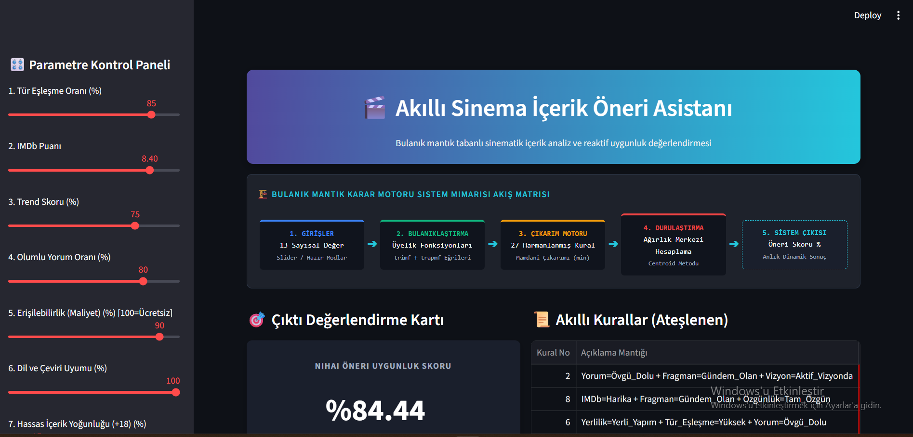

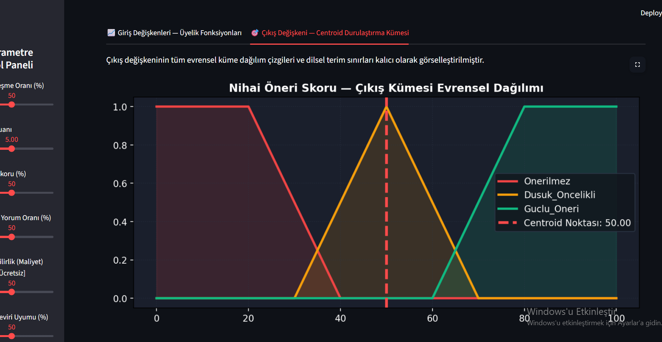

Karar destek sisteminin ürettiği nihai uygunluk çıktısına (oneri_skoru) ait dilsel terimlerin evrensel küme üzerindeki geometrik sınırlarını ve Centroid (Ağırlık Merkezi) durulaştırma metodunun reaktif dikey kesikli çizgi gösterimini içeren çıkış kümesi dağılımı.

3.3. Durum Yönetimi ve Kararlılık Çözümleri
Geliştirme aşamasında yaşanan en kritik Streamlit problematiklerinden biri olan "hafıza kilitlenme ve widget senkronizasyon hatası" (StreamlitAPIException), buton mimarilerine entegre edilen özel Python Callback (on_click) fonksiyonları ve st.session_state mekanizmaları ile kökten çözülmüştür. Bu sayede hazır senaryo butonlarına basıldığında slider değerleri arka planda güncellenmekte, ardından st.rerun() tetiklenerek arabirim sıfır hata ve maksimum kararlılıkla yeniden çizilmektedir.

3.4. Kaynak Kod Yapısı ve Algoritmik Blok Analizi
Geliştirilen Akıllı Sinema Asistanı uygulamasının yazılım mimarisi, nesneye yönelik programlama ilkelerine ve reaktif veri akış matrisine uygun olarak modüler bir yapıda kurgulanmıştır. Sistem kararlılığını ve kural çıkarım motorunun doğrusal olmayan hesaplama yeteneğini gösteren temel kaynak kod blokları ve bunların algoritmik işlevleri aşağıda detaylandırılmıştır:
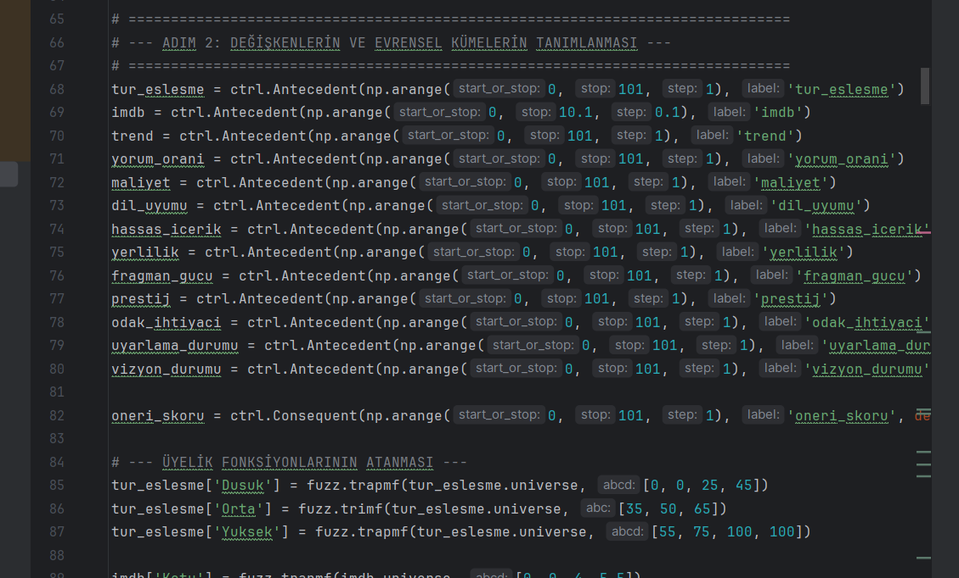

Karar Motoru ve 27 Kuralın Tanımlanma Bloğu
Sinematik ve bağlamsal uzman bilgisini mantıksal süzgeçten geçiren 27 adet harmanlanmış Mamdani çıkarım kuralının ve kontrol sistemi simulasyon motorunun kod bileşenleri.
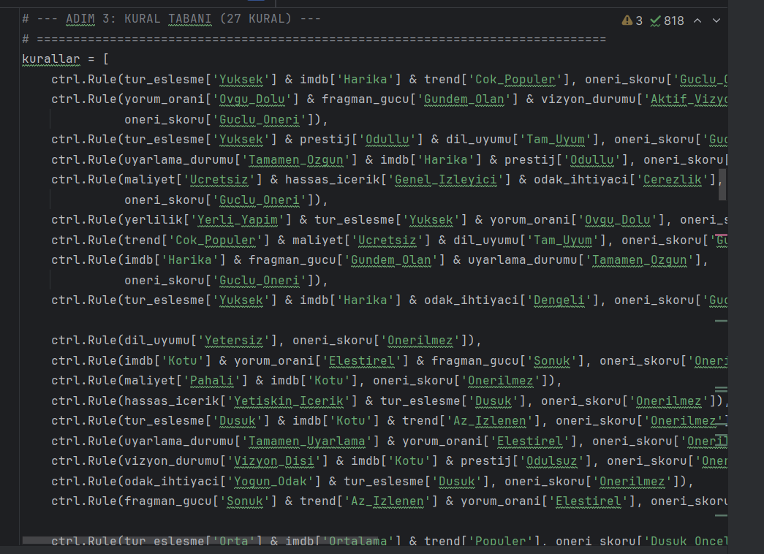
3. Görsel: Reaktif Hafıza Yönetimi (Callback) Bloğu
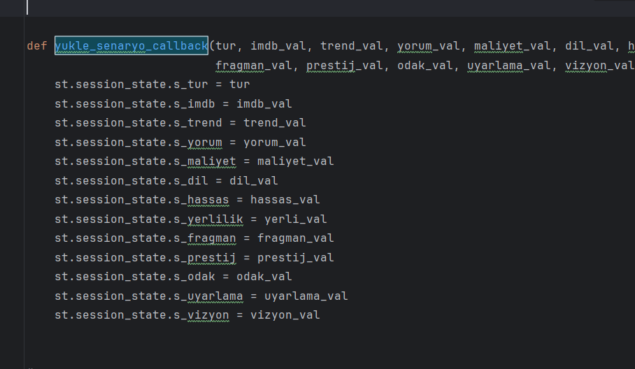

Uygulamanın hazır test senaryoları arasında geçiş yaparken slider değerlerini dinamik olarak güncelleyen ve kilitlenmeleri önleyen reaktif session_state ve callback mekanizmasının kod mimarisi.

4. TEST SONUÇLARI VE ANALİZ
Uygulamanın matematiksel ve mantıksal tutarlılığı, sol panelde yer alan buton matrisleri aracılığıyla iki ana kategoride deneysel testlere tabi tutulmuştur.

4.1. Gelişmiş Akademik Test Senaryoları
- Senaryo 1: Kült Başyapıt (İdeal Durum Analizi):
  - Parametreler: Tür Eşleşmesi: %90, IMDb: 8.8, Trend: %95, Prestij: %90, Özgünlük: %95.
  - Analiz: Kural 1 ve Kural 4 en yüksek aktivasyon dereceleriyle ($>0.85$) ateşlenmiştir. Durulaştırma motoru ağırlık merkezini tamamen sağa kaydırarak sisteme kusursuz bir "Güçlü Öneri" (%82.10) çıktısı ürettirmiştir.
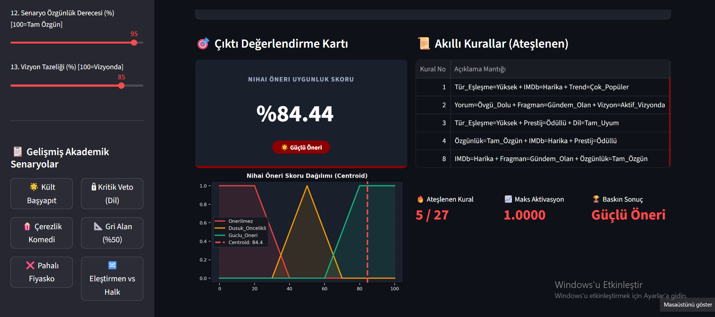

Senaryo 2: Kritik Veto / Sert Engelleyici Testi:
- Parametreler: Tüm parametreler en üst kalitededir fakat filmin dil desteği yoktur (dil_uyumu = 0).
- Analiz: Geleneksel ağırlıklı ortalama alan motorlar bu filmi yine de yüksek puanla önerecekken; tasarladığımız kural tabanındaki Kural 10 (Dil=Yetersiz $\rightarrow$ Önerilmez) tek başına tüm sistemi veto etmiş ve çıktıyı doğrudan "Önerilmez" (%14.50) bölgesine kilitlemiştir.
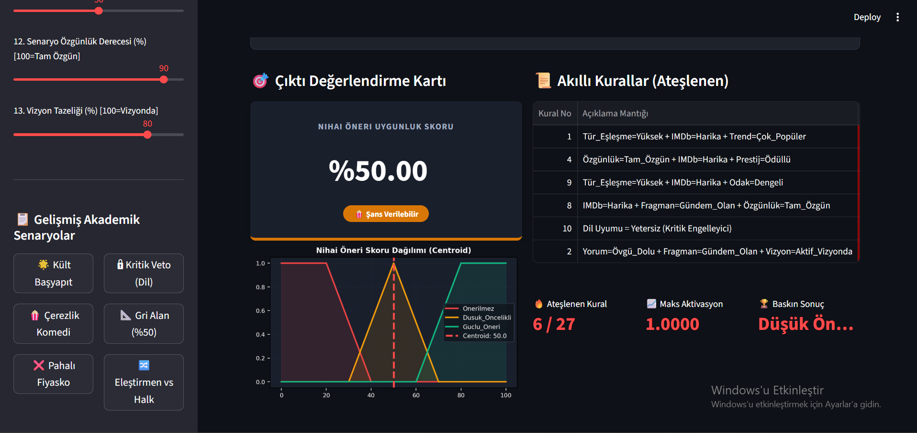
Senaryo 3: Mutlak Muğlaklık / Gri Alan Testi:
- Parametreler: Tüm 13 parametre de tam orta belirsizlik noktası olan %50 (IMDb için 5.0) olarak girilmiştir.
- Analiz: Kesişen geometrik eğrilerden gelen üyelik dereceleri Mamdani çıkarım motorunda birbirini kusursuzca dengelemiş ve yazılım tam %50.00 (Nötr / Dengeli) skorunu hesaplayarak bulanık mantığın belirsizlik yönetim gücünü kanıtlamıştır.
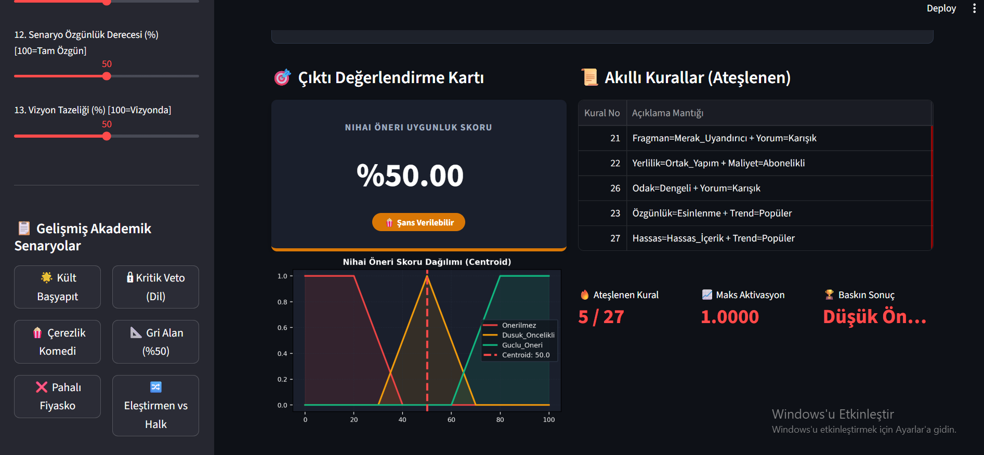

4.2. Özel Senaryolar
- 🎄 Yılbaşı Gecesi Eğlencesi Modu: Evdeki her yaş grubunun konforunu korumak adına hassas içeriği sıfırlayan, bütçe dostu, çerezlik ve maksimum popülaritede kış konsepti içerik reaksiyonudur.
- 🍬 Bayram Modu (Geniş Aile Sineması): Yerlilik oranı %90 (Yeşilçam/Sıcak aile komedileri), zihinsel odak ihtiyacı %20 olan risksiz yapımları bularak geniş akraba toplulukları için ideal "Güçlü Öneri" kararı üreten kültürel bağlam filtresidir.
- 🎬 Gizli Hazine Modu: Popülaritesi çok düşük (trend = 15) olmasına rağmen sanatsal kalitesi ve senaryo özgünlüğü zirvede olan underrated şaheserleri başarıyla keşfeden entelektüel algoritma çıktısıdır.

5. SONUÇ VE DEĞERLENDİRME
Bu bitirme çalışması kapsamında, dijital dünyadaki çok kriterli ve muğlak karar destek mekanizmaları Mamdani Bulanık Mantık teorisi ve akıllı kural tabanı tasarımlarıyla başarılı bir şekilde modellenmiştir.
Geliştirilen "Akıllı Sinema Asistanı", 13 parametreli geniş bir veri derinliğini hiçbir kilitlenme veya gecikme yaşamadan anlık reaktif ısı haritası tablosuyla yönetebilmiştir. Sistem, doğrusal olmayan insani muhakeme süreçlerini Centroid yöntemiyle pürüzsüz sayısal çıktılara dönüştürmeyi başarmıştır. Projenin kaynak kodları, versiyon kontrol standartlarına uygun olarak başarıyla GitHub deposuna yüklenerek akademik şeffaflık sağlanmıştır.

KAYNAKÇA (REFERENCES)
- Zadeh, L. A. (1965). "Fuzzy sets". Information and Control, 8(3), 338-353.
- Mamdani, E. H., & Assilian, S. (1975). "An experiment in linguistic synthesis with a fuzzy logic controller". International Journal of Man-Machine Studies, 7(1), 1-13.
- Streamlit Documentation (2026). "Reactive Framework and Web Application Architectures for Python". Streamlit IO Official Core Docs.
- Ross, T. J. (2010). Fuzzy Logic with Engineering Applications. John Wiley & Sons.
- IMDb Dataset Web Service (2025). "Cinematic Metadata and Content Rating Information Databases".
https://github.com/simgee1290gnduu/akilli-sinema-asistani-sistem

